BÖLÜM I DERS PLANI 2022
Dersin adı | TÜRKÇE
Sınıf | 7
Temanın Adı/Metnin Adı | DUYGULAR / ÇİÇEK DÜRBÜNÜ
MEB  İzinsiz paylaşmayınız.  Konu   |   - Fiilde anlam  - Kişileştirme  - Benzetme  - Abartma  - Atasözü  - Çekimli fiiller  - Kipler  - Deyimler  - Sözcükte anlam
Önerilen Süre | 40+40+40+40+40 (5 ders saati)

BÖLÜM II
  Öğrenci Kazanımları /Hedef ve Davranışlar  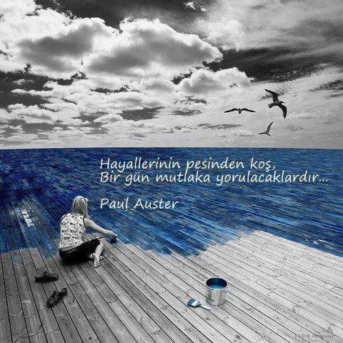 | OKUMA  T.7.3.1. Noktalama işaretlerine dikkat ederek sesli ve sessiz okur.  T.7.3.5. Bağlamdan hareketle bilmediği kelime ve kelime gruplarının anlamını tahmin eder.  a) Öğrencilerin tahmin ettikleri kelime ve kelime gruplarını öğrenmek için sözlük, atasözleri ve deyimler sözlüğü vb. araçları kullanmaları sağlanır.  T.7.3.8. Metindeki söz sanatlarını tespit eder. Kişileştirme (teşhis), konuşturma (intak), karşıtlık (tezat) ve abartma (mübalağa) söz sanatları verilir.  T.7.3.9. Çekim eklerinin işlevlerini ayırt eder.  a) Fiil çekim ekleri (kip ve kişi ekleri) üzerinde durulur.  T.7.3.12. Fiillerin anlam özelliklerini fark eder. İş (kılış), oluş ve durum fiillerinin anlam özellikleri üzerinde durulur  T.7.3.19. Metinle ilgili soruları cevaplar. Metin içi ve metin dışı anlam ilişkileri kurulur.  T.7.3.20. Metinle ilgili sorular sorar.  T.7.3.22. Metnin içeriğini yorumlar.  T.7.3.29. Metin türlerini ayırt eder.  KONUŞMA  T.7.2.2. Hazırlıksız konuşma yapar.  T.7.2.1. Hazırlıklı konuşma yapar.  Öğrencilerin düşüncelerini mantıksal bir bütünlük içinde sunmaları, görsel, işitsel vb. destekleyici materyaller kullanarak sunu hazırlamaları sağlanır.  YAZMA  T.7.4.2. Bilgilendirici metin yazar.  a) Öğrencilerin giriş, gelişme ve sonuç bölümlerinde yazacaklarını belirleyerek bir metin taslağı oluşturmaları, düşünceyi geliştirme yollarını kullanmaları, yazılı ve çoklu medya kaynaklarından görüşlerini destekleyecek kanıtlar sunmaları sağlanır.  b) Öğrenciler günlük hayattan örnekler vermeye teşvik edilir.  T.7.4.4. Yazma stratejilerini uygular. Not alma, özet çıkarma, serbest, kontrollü, kelime ve kavram havuzundan seçerek yazma, bir metinden hareketle yazma ve duyulardan hareketle yazma gibi yöntem ve tekniklerin kullanılması sağlanır.
Ünite Kavramları ve Sembolleri/Davranış Örüntüsü
Güvenlik Önlemleri (Varsa):
Öğretme-Öğrenme-Yöntem ve Teknikleri | Soru-cevap, anlatım, açıklamalı okuma ve dinleme, açıklayıcı anlatım, inceleme, uygulama
Kullanılan Eğitim Teknolojileri-Araç, Gereçler ve Kaynakça  * Öğretmen * Öğrenci | İmla kılavuzu, sözlük, deyimler ve atasözleri sözlüğü, EBA, sevgi konulu dergi haberleri, gazete kupürleri…
• Dikkati Çekme | >Nelerle mutlu olursunuz?  >Hayal kurmayı sever misiniz? Neden?  >“Hayaller, hayat baharının kelebekleridir.” sözüyle anlatılmak istenen nedir? Açıklayınız.
• Güdüleme | Bu dersimizde 14.sayfadaki “ÇİÇEK DÜRBÜNÜ” adlı metni işleyeceğiz. Sevgili Çocuklar, kendini tanıma yolculuğunda en önemli başlık yaşam amacımızdır. Bu konu genellikle üzerinde fazla düşünülmeyen, yeteri kadar önemsenmeyen hatta bazı insanlar tarafından varlığına inanılması güç bir unsur olarak algılanmaktadır. Kimi insanlar da yaşam amacını mutlu olmak, iyi bir insan olmak gibi ayrıntı içermeyen genel konular olarak görmekte. Her insan bu dünyada bir amaç üzerine bulunur. Hepimiz doğduğumuz andan itibaren bu amaca sahibiz. Gerek iş gerekse özel yaşamımızda fark yaratan nokta ise başarılı insanların küçük yaşlardan itibaren bu amacı öğrenip buna uygun bir yaşam sürmelerinden kaynaklanıyor.  Kendimizi tanıma konusunda eksiklerimiz olduğu durumda ne istediğimiz konusu da bir türlü netleşmiyor. Genel prensip olarak, sürekli başkalarından birtakım menfaatler talep ederek alıcı konumunda olmak yerine karşınızdakine sunabileceğiniz faydalara odaklanıp, verici konumda olarak isteklerinize daha kolay ulaşabilirsiniz.
• Gözden Geçirme | Bu dersimizde hayallerinize ulaşmak için neler yapmanız gerektiği hakkında bilgi sahibi olacaksınız.
• Derse Geçiş
“ÇİÇEK DÜRBÜNÜ-Kaleydeskop nedir,nasıl yapılır” video

“ÇİÇEK DÜRBÜNÜ –Hedefleri ve hayalleri karıştırma” video

Arkadaşım Türkçe Facebook adresinden videoları indirebilirsiniz.
- Dikkati çekme sorusu sorulduktan sonra öğrencilerden metnin içeriğini tahmin etmeleri istenecek.
- Metnin başlığı ve görselleri hakkında öğrenciler konuşturulacak.
- Metnin içeriği öğrenciler tarafından tahmin edilecek.(Metinde neler anlatılmış olabilir?)
- Ders kitabındaki görseller öğrenciler tarafından incelenecek ve öğrencilerin dikkati parça üzerine çekilecek.
- Parçanın başlığı hakkında öğrencilere soru sorulacak(Bu şiiride ne anlatılmış olabilir?)
- Güdüleme ve gözden geçirme bölümü söylenecek.
- Metin, öğretmen tarafından örnek olarak okunacak.
- Metin, öğrenciler tarafından sessiz olarak okunacak.
- Öğrenciler tarafından anlaşılmayan, anlamı bilinmeyen kelimeler metnin üzerine işaretlenecek

Dürbün | Heyecan | Nesne
İskemle | Fırsat | Yaratık
Keşif | Bellek | Giz

İskemle: Arkalıksız sandalye.
Bellek: Yaşananları, öğrenilen konuları, bunların geçmişle ilişkisini bilinçli olarak zihinde saklama gücü, dağarcık, akıl, hafıza, zihin.
Dürbün: Uzaktaki cisimlerin görüntülerini büyütmeye veya yaklaştırmaya yarayan, objektif ve oküler adlı iki mercekten oluşan optik alet, bakaç.

- Anlaşılmayan, anlamı bilinmeyen kelimelerin anlamı ilk önce sözcüğün gelişinden çıkarılmaya çalışılacak. Anlamı sözlükten bulunacak, öğrenciler tarafından önce tahtaya sonra kelime defterlerine yazılacak.
- Öğrencilere 5-8 kelimeden oluşan cümleler kurdurularak, bilinmeyen kelimeler anlamlandırılacak.
- Yanlış telaffuz edilen kelimeler birlikte düzeltilecek.

1.Etkinlik yapılacak.

Söz Varlığım
Aşağıda, anlamları verilmiş olan kelimeleri metinden hareketle bularak bulmacaya yerleştiriniz.
Yukarıdan Aşağıya
1. Bir şeyin nasıl gerçekleşebileceğini düşünmek, zihinde hazırlamak.
TASARLAMAK
3. Ortaya çıkarma, meydana çıkarma.
KEŞİF
5. Benzer yanları bulunmak, çağrıştırmak.
ANDIRMAK
6. Sır.
GİZ
Soldan Sağa
2. Bilinip unutulan bir şeyi akla getirmek, hatırlamak.
ANIMSAMAK
4. Bazı şeyleri göstermek, tanıtmak veya satmak amacıyla herhangi bir biçimde, herkesin görebileceği bir yere yerleştirmek, teşhir etmek.
SERGİLEMEK
7. Kaleydoskop.
ÇİÇEK DÜRBÜNÜ
8. Arkalıksız sandalye.
İSKEMLE
9. Yaşananları, öğrenilen konuları, bunların geçmişle ilişkisini bilinçli olarak zihinde saklama gücü, dağarcık, akıl, hafıza, zihin.
BELLEK

2.Etkinlik yapılacak.

a) Aşağıdaki soruları okuduğunuz metinden hareketle cevaplayınız.
1. Çiçek dürbününün özellikleri nelerdir?
Renginin sıcak ve canlı olması, avuca tam oturması, bakıldığı zaman bambaşka bir dünya göstermesi.
2. Yazar, çocukluğunda çiçek dürbünüyle nasıl vakit geçirmiştir? Anlatınız.
Sessiz bir odaya geçip, bir iskemleye yerleşip, saatlerce çiçek dürbünüyle vakit geçirmiştir.
3. Çiçek dürbününden bakmak yazara neden yolculuk gibi görünüyor? Açıklayınız.
Çiçek dürbününden baktığında yeni renkler, yeni şekiller keşfettiği için.
4. Çiçek dürbününden baktığınızda neleri görmek isterdiniz? Anlatınız.
Düşüncelerinize göre bu soruyu siz cevaplayınız.
5. Sizce insanlar hayallerini çiçek dürbününün içine sığdırabilirler mi? Neden?
Sığdırabilirler. Çünkü hayaller kurgulardan oluşur. Çiçek dürbününde de renkler ve şekillerle yeni kurgular oluşturulabilir.
6. Etrafınıza çiçek dürbünüyle baksaydınız ne/neleri değiştirmek isterdiniz? Açıklayınız.
Düşüncelerinize göre bu soruyu siz cevaplayınız.
b) Okuduğunuz metinle ilgili iki soru yazarak arkadaşlarınızla paylaşınız.
(örnektir)
1. soru: Yazar çiçek dürbününden bakarken niçin heyecanlanmaktadır.
2. soru: Yazarın çiçek dürbününe bu kadar ilgi duymasının sebebi nedir?
3.Etkinlik yapılacak.

Aşağıdaki dizelerde bulunan söz sanatlarını belirleyerek boşluklara yazınız.
“Sıladan ayrıyım gözümde yaşlar,
Sel olup taşacak bir gün derinden”
(Yusuf Ziya ULUSOY)
Kullanılan Söz Sanatı: BENZETME, ABARTMA
“Ceviz ağacı mahzun
Sen demiş, nereden bileceksin
İçimdeki sızıyı?“
(Ahmet EFE)
Kullanılan Söz Sanatı: KONUŞTURMA
“Al elmalar yeşil dalı eğince
Yaprakların ucu yere değince
Bak o zaman topraktaki sevince”
(Abdurrahim KARAKOÇ)
Kullanılan Söz Sanatı: KİŞİLEŞTİRME

4.Etkinlik yapılacak.

Renklerin duygular üzerindeki etkisini anlatan bir konuşma yapınız. Konuşmanızı
yaparken verilen sorulardan yararlanınız.
Kendi düşüncelerinize göre konuşmayı siz hazırlayabilirsiniz.

5.Etkinlik yapılacak.

Aşağıdaki cümlelerde geçen fiillerin anlam özelliklerini örnekteki gibi gerekçesiyle beraber yazınız.
“İşten çıktıktan sonra evine doğru yürüdü.” cümlesindeki yürüdü fiili anlam özelliğine göre durum fiilidir. Çünkü eylem öznenin isteği ile gerçekleşmiştir. Fakat fiilden etkilenen bir nesne yoktur.
“Seni bir yerlerden hatırlıyorum.” cümlesindeki hatırlıyorum fiili anlam özelliğine göre iş fiilidir. Çünkü eylem öznenin isteği ile gerçekleşmiştir ve fiilden etkilenen bir nesne vardır.
“Yeni aldığım çanta masanın üzerinde duruyordu.” cümlesindeki duruyordu fiili anlam özelliğine göre durumfiilidir. Çünkü eylem öznenin isteği ile gerçekleşmiştir. Fakat fiilden etkilenen bir nesne yoktur.
“Akşam yaptığımız kardan adam, sabahleyin erimişti.” cümlesindeki erimişti fiili anlam özelliğine göre oluşfiilidir. Çünkü eylem öznenin iradesi dışında gerçekleşmiştir.
“Tabaktaki son lokmayı da iştahla yedi.” cümlesindeki yedi fiili anlam özelliğine göre iş fiilidir. Çünkü eylem öznenin isteği ile gerçekleşmiştir ve fiilden etkilenen bir nesne vardır.
“Misafirler için hazırladığı kek pişti.” cümlesindeki pişti fiili anlam özelliğine göre oluş fiilidir. Çünkü eylem öznenin iradesi dışında gerçekleşmiştir.
6.Etkinlik yapılacak.

Kiplerle ilgili etkinlik yapılacak.

7.Etkinlik yapılacak.

Defterinize, tebessüm etmenin insan ilişkileri üzerindeki etkisini anlatan bir yazı yazınız.
Tebessüm etmek, insana verilmiş en güzel özelliktir belki de. Öyle ki, güldüğü zaman yahut tebessüm ettiği zaman güzel görünmeyen bir insan yoktur. Gülen insan hem kendisi mutlu ve enerjik olur, hem de çevresinde olumlu bir hava yaratır. Tebessüm eden kişinin yanında sinirli ve üzgün durmak mümkün değildir. Gülmenin insan bedeni üzerinde yarattığı etkiyi, en güçlü depresyon ilaçları dahi sağlayamaz. Bu etki, doğrudan insan ilişkilerine de yansır.
Tebessüm eden insan, başta kendisi pozitif olur. Doğal olarak etrafındaki insanlara olumlu elektrik verir. Tebessüm ederek, gülümseyerek karşısındakini yaklaşan ve bu şekilde iletişim kuran kişinin olumsuz cevap alma ihtimali son derece azdır. Çünkü her insan, karşıdaki kişiden olumlu elektrik almak ister. Ona güvenmek ve ondan samimiyet hissetmek ister. Sıcak bir gülümseme de tüm bunları tek başına sağlayabilir. Sıcak bir gülümseme hem karşıdaki kişiye güven verir, hem de ona samimiyet hissinin geçmesini sağlar. Bu sayede ikili ilişkiler hızla yol alır, sağlamlaşır.
Tebessüm etmek, insanlara tebessümle yaklaşmak dinimizce de hoş görülmüş ve tavsiye edilmiştir. Öyle ki; Peygamber Efendimiz “Et tebessümü sadakatün” buyurmuşlardır. Bu hadisin Türkçe anlamı; “Tebessüm etmek sadakadır” şeklindedir. Görüldüğü üzere İslam dini, insanlara tebessümle yaklaşmanın ve gülümseyerek bakmanın sadaka vermeye eş değer olduğunu vurgulamaktadır.
Bilim adamlarının araştırmalarına göre de gülmek adeta ilaç niteliğindedir. 1997 yılında Stanford Üniversitesi’nde yapılan bilimsel çalışmada; kalp hastası bir grup hastaya günde yarım saat komedi filmi izlettirilmiştir. Sonraki 1 yıl içerisinde bu hastaların, komedi filmi izlemeyen hastalara göre daha fazla kalp krizi geçirdikleri görülmüştür.
Tebessüm etmek ve gülmek önce insanın kendisini iyi hissetmesini sağlayan harika bir eylemdir. Kendisini iyi hisseden insan da ikili ilişkilerinde her daim başarılı olur. Samimi bir gülümseme ile yaklaştığı kişilerden kötü tepki alma ihtimali azalır. Olumsuz sonuçlanabilecek bir girişimi tebessümü sayesinde olumluya dönebilir. Tebessüm etmek, insan ilişkileri üzerinde adeta bir yapıştırıcı niteliğindedir. Tebessüm etmek insan ilişkileri üzerinde; metaller için mıknatısların oluşturduğu etkiyi yaratmaktadır desek abartmış olmayız.

DİL BİLGİSİ
-Kişileştirme
-Benzetme
-Abartma
-Fiilde anlam
-Çekimli fiiller
-Kipler

Diğer metnin hazırlık etkinliği verilecek.
(“Yurt sevgisi” ile ilgili şiirler bulunuz. Bulduğunuz şiirlerden beğendiğiniz bir tanesini yazarak ezberleyiniz. Yazdığınız şiiri sınıf panosunda sergileyiniz.)
BÖLÜM III
Ölçme-Değerlendirme
• Bireysel öğrenme etkinliklerine yönelik Ölçme-Değerlendirme  • Grupla öğrenme etkinliklerine yönelik Ölçme-Değerlendirme  • Öğrenme güçlüğü olan öğrenciler ve ileri düzeyde öğrenme hızında olan öğrenciler için ek Ölçme-Değerlendirme etkinlikleri | - Hayalleriniz ve hedefleriniz nelerdir?  - Hayallerinize ulaşmak için neler yapıyorsunuz?  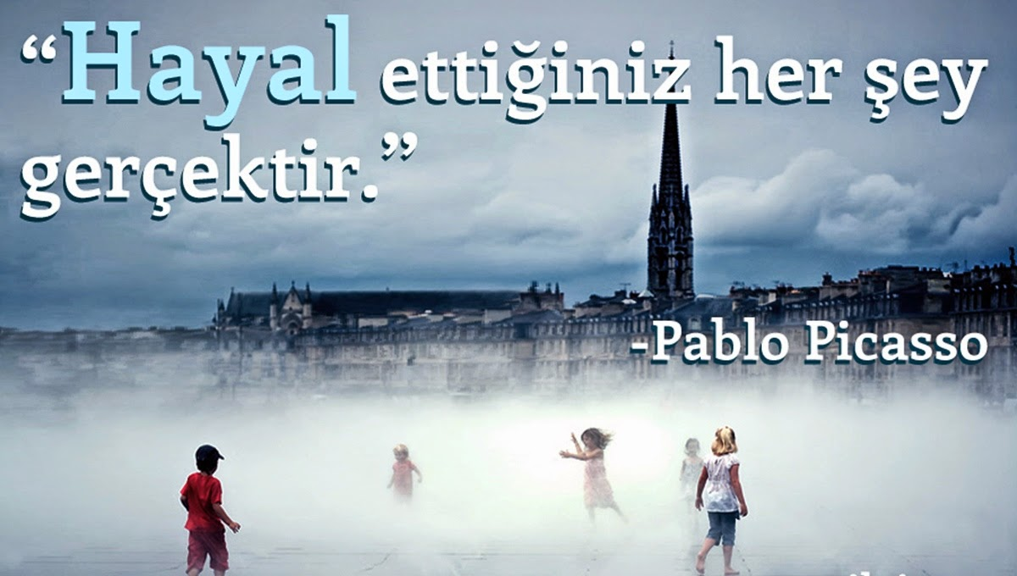  - Yukarıdaki sözden ne anlıyorsunuz?  - Aşağıdaki cümlelerde yer alan çekimli eylemleri söyleyiniz.  Dün akşam ailece yürüyüşe çıktık.  – Bilgisayar ve cep telefonu, çağımız insanının vazgeçilmezi olmuştur.  – Buraya gelince bizim evde kalabilirsiniz.  – Telefonumun üzerine su döküldü.  – Postacı bizim eve uğramaz oldu.  – Sınıftan çıkmadan önce, eşyalarınızı kontrol etmelisiniz.  – Arkadaşım bana bir kitap getirecek.  – Göktürkler, dünyanın en büyük devletini kurmuşlar.
Dersin Diğer Derslerle İlişkisi | Okurken sesli okuma kurallarına, yazarken imla ve noktalamaya diğer derslerde de dikkat etmeleri sağlanır.

BÖLÜM IV
Plânın Uygulanmasına İlişkin Açıklamalar

Türkçe Öğretmeni tunghay@gmail.com

Okul Müdürü

